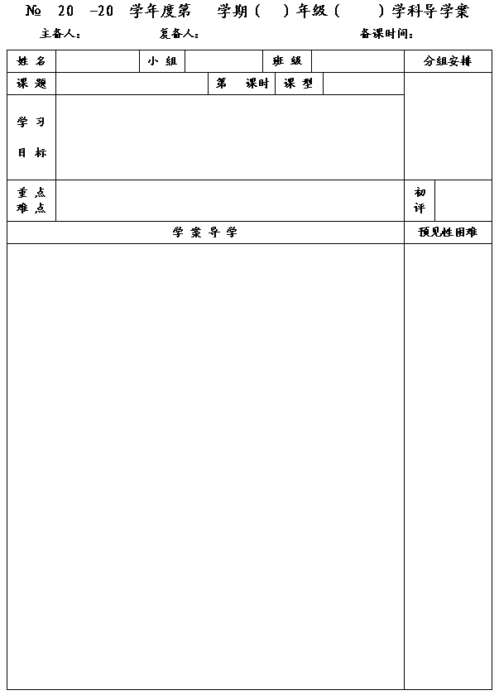
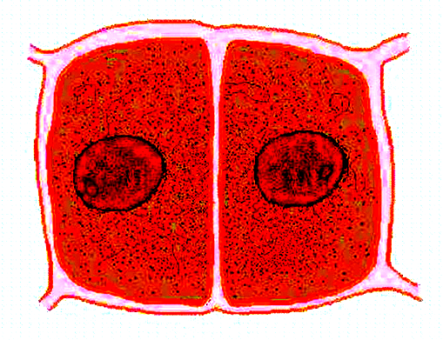
33
14
15
一
八
数学
李小婷
杨道亮
2014.10.18
4.2立方根
1
新授
1.了解立方根的概念，会用根号表示一个数的立方根.
2.了解开立方与立方互为逆运算,能用立方求一些数的立方根.
3.运用数学符号描述开方运算的过程，建立开方的概念，发展抽象思维.

立方根的理解,能用立方求一些数的立方根.
用立方根解决一些简单实际问题.

一、问题情境
1.某种植物细胞近似看作是棱长为1的正方体，当它的体积增大1倍时，这时，这个正方体的棱长是多少呢？
2.思考：棱长为1时，正方体体积为 ，体积增大1倍时，体积为 ，
若设增大后的正方体的棱长为
,那么可得到方程： .
3.这里的
究竟是怎样的一个数呢，让我们共同来学习一个新的数学概念吧.

二、数学化认识
1.◆①一般地，如果一个数的立方等于a，那么这个数就叫做a的 ,也称为 .
②如果
,那么a是x的 ,x是a的 .
③数a的立方根记作“ ”，读作“ ”.
2.4的立方是 ，所以 是 的立方根，记作 .
， 是 的立方根，记作 .
3.◆求一个数的立方根的运算叫做开立方,开立方和立方互为逆运算.
因此求一个数的立方根可以通过立方运算来求.

三、基础训练
1.1的立方根是 ，-1的立方根是 ，0的立方根是 ．
◆立方根等于本身的数有 .

一、知识回顾
1.请列举出所学图形中的轴对称图形.
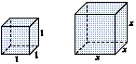

2.以上图形中，1条对称轴的有 ，2条对称轴的有 ，3条对称轴的有 ，
4条对称轴的有 ，
3.线段的对称轴是 ，角的对称轴是 .

二、基础训练
1.请画出下列图形的对称轴.

2.请画出下列图形的对称图形. 3.请在下图中找一点P，使点P到线段AB两端距离相等，同时到∠COD
两边距离相等.

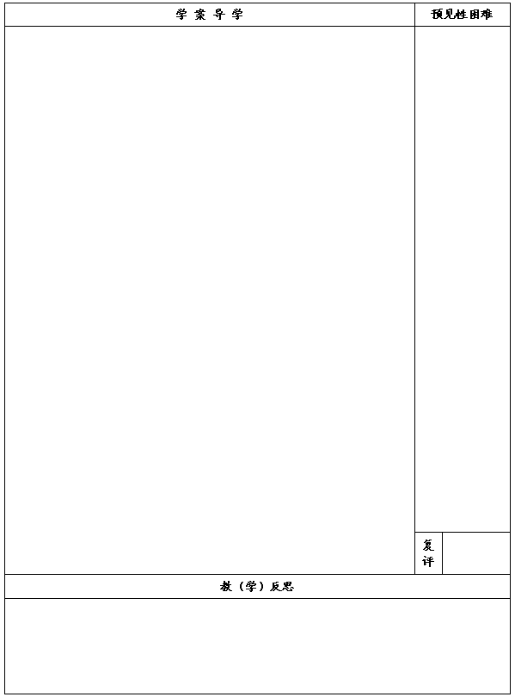
2.求下列各数的立方根：
⑴-
； ⑵ 64； ⑶ 9．

3.下列各数有立方根吗?如果有,请写出来,如果没有,请说明理由.
, 0.001, 9, -3, -64,
, 0.

由上题不难得出:
◆正数的立方根是 ,负数的立方根是 ,0的立方根是 .
4.求下列各式中的
.
⑴
⑵
⑶

5.思维拓展.
①
= ,
= ; ②
=
= .
由以上①、②可知：
= ，与
= .

四、课堂小结：
五、课后作业：《学习评价》

